图1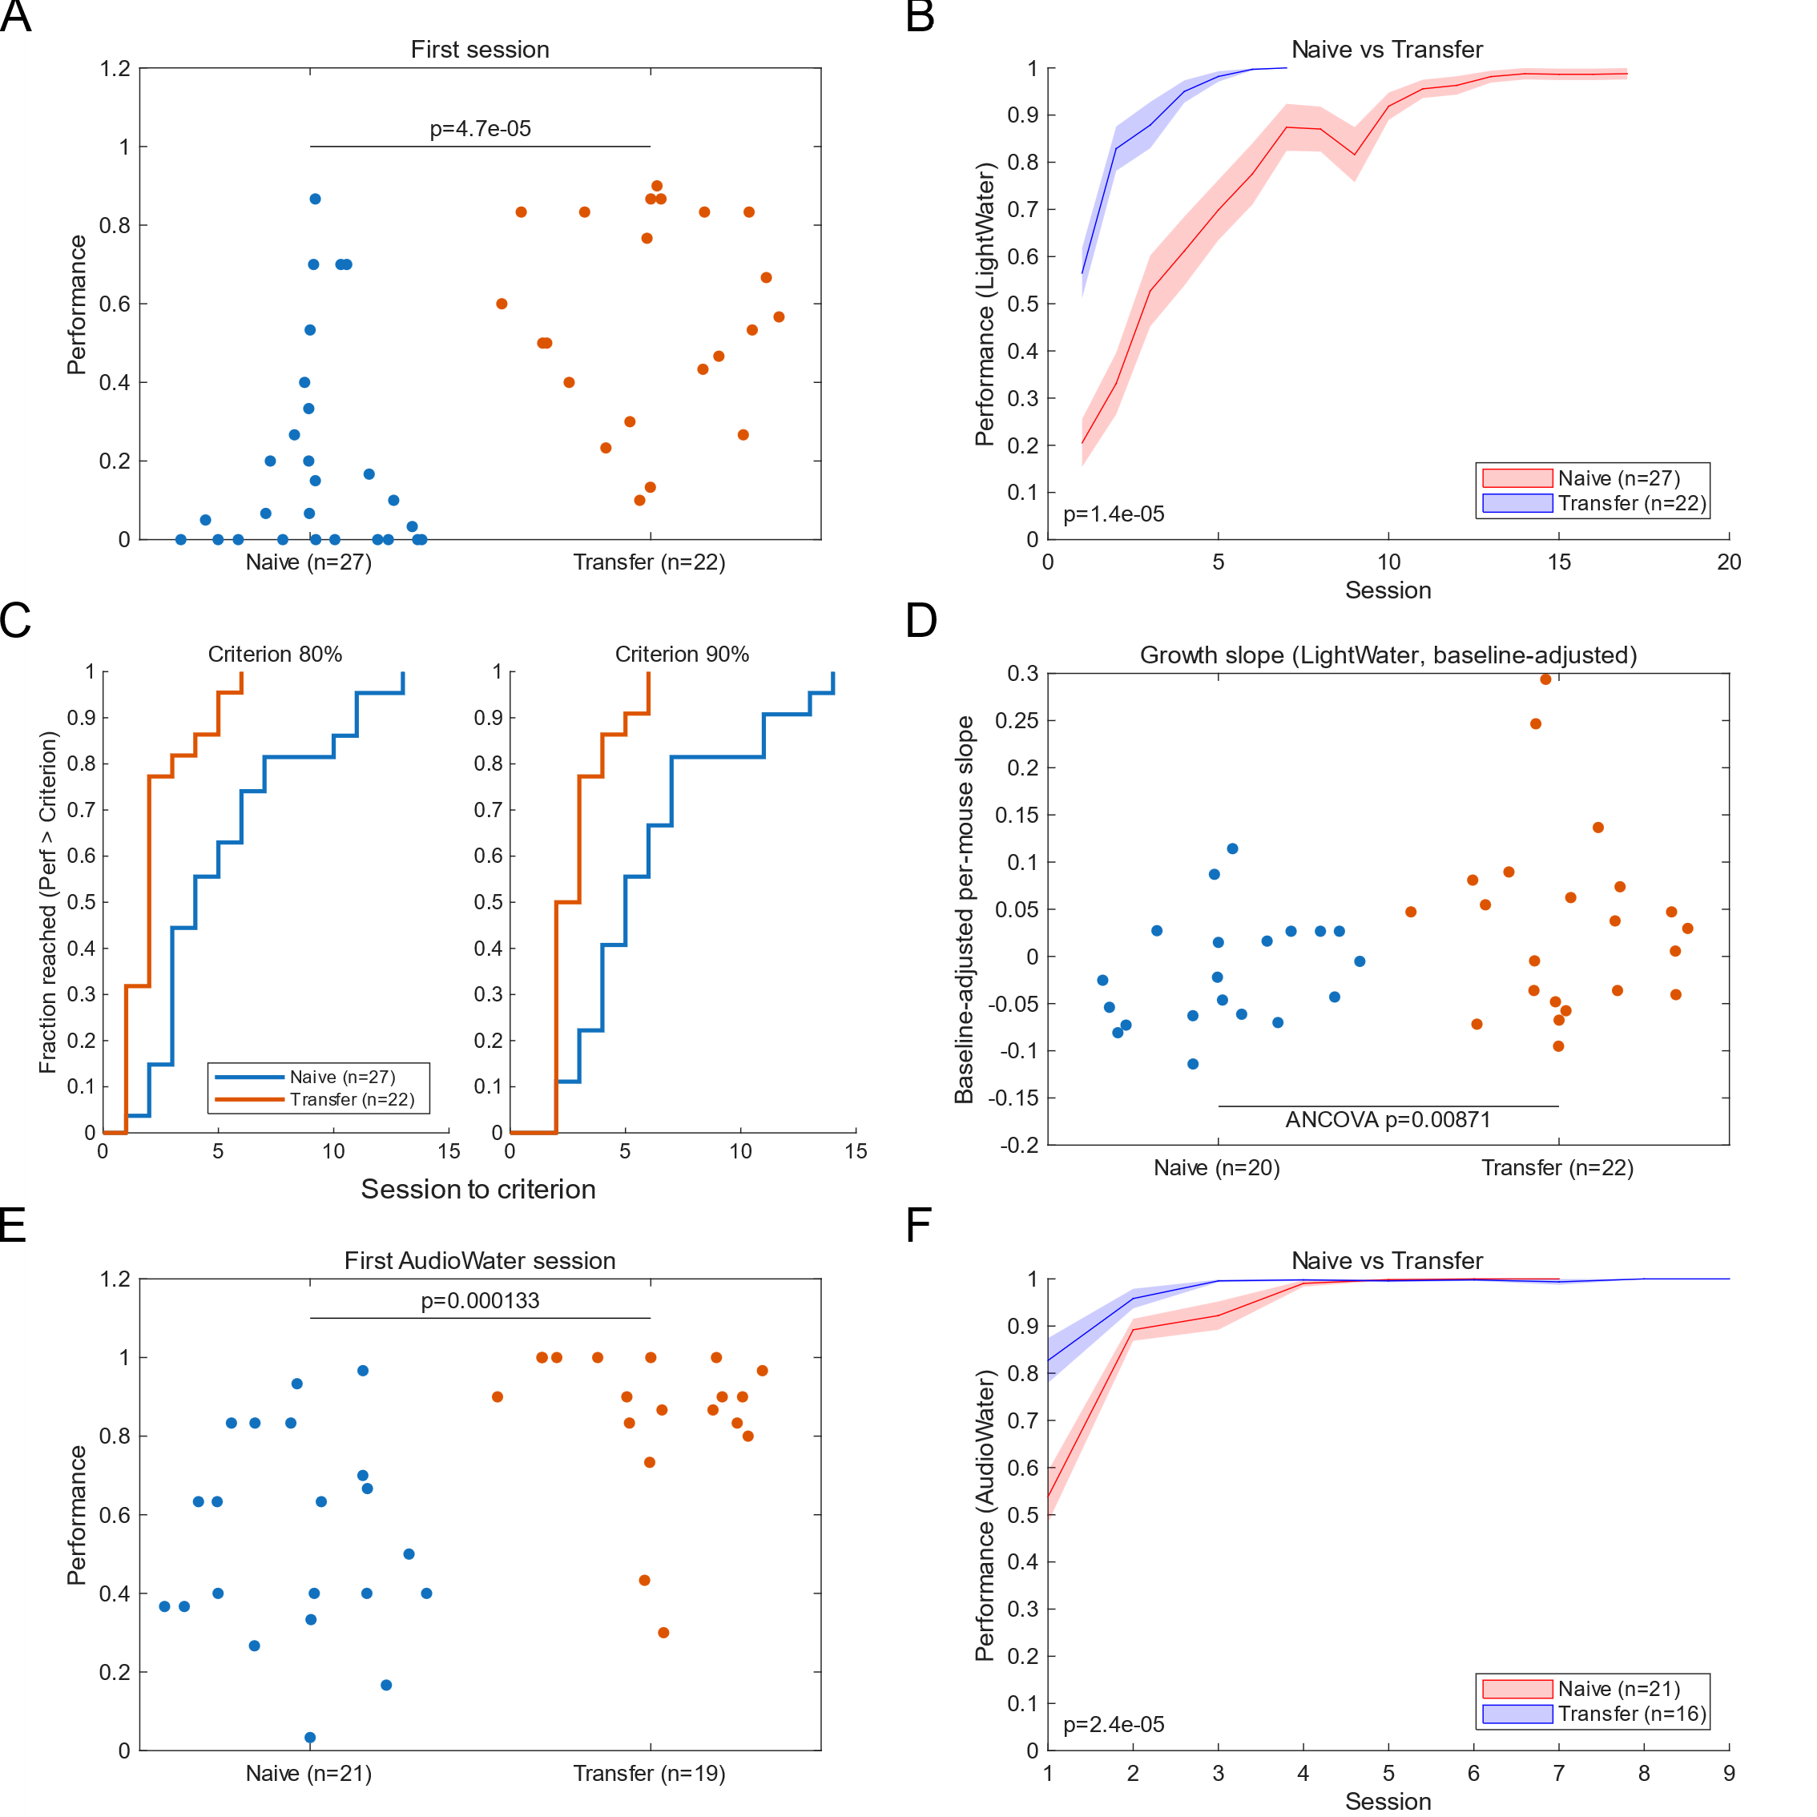
（A）光水（LightWater）首会话命中率：每点一只鼠，Naive 与 Transfer 两组非配对 ranksum。（B）光水学习曲线。（C）达标速度（time-to-criterion）：以会话数为横轴的 Kaplan–Meier 累计达标比例（阈值 80% 与 90%）。（D）学习速度（增长斜率）：对每鼠在 Naive→Learned / Transfer→Final 之间的光水会话拟合斜率，并对首会话命中率做残差化；组间差异以线性模型（斜率 ~ 分组 + 首会话命中率）的分组效应 p 在图中标注为“ANCOVA p”。（E）声水（AudioWater）首会话命中率：每点一只鼠，非配对 ranksum。（F）声水学习曲线：口径同（B）。
中心论点：迁移学习比初始学习，首会话表现更好，后续增长也更快。
- 首会话表现更好：A图比较了光水迁移和初始的首会话命中率，迁移更高。B图学习曲线亦可见各会话光水迁移始终更高。
- 后续增长更快：C图统计达到80%或90%鼠的比例，迁移增长更快。D图用线性模型排除首会话命中率效应后，计算每只鼠的增长斜率，迁移更高。
- 声水也是首会话表现更好：EF图。但声水迁移太快，学习窗口太小，难以计算学习速度。

图2
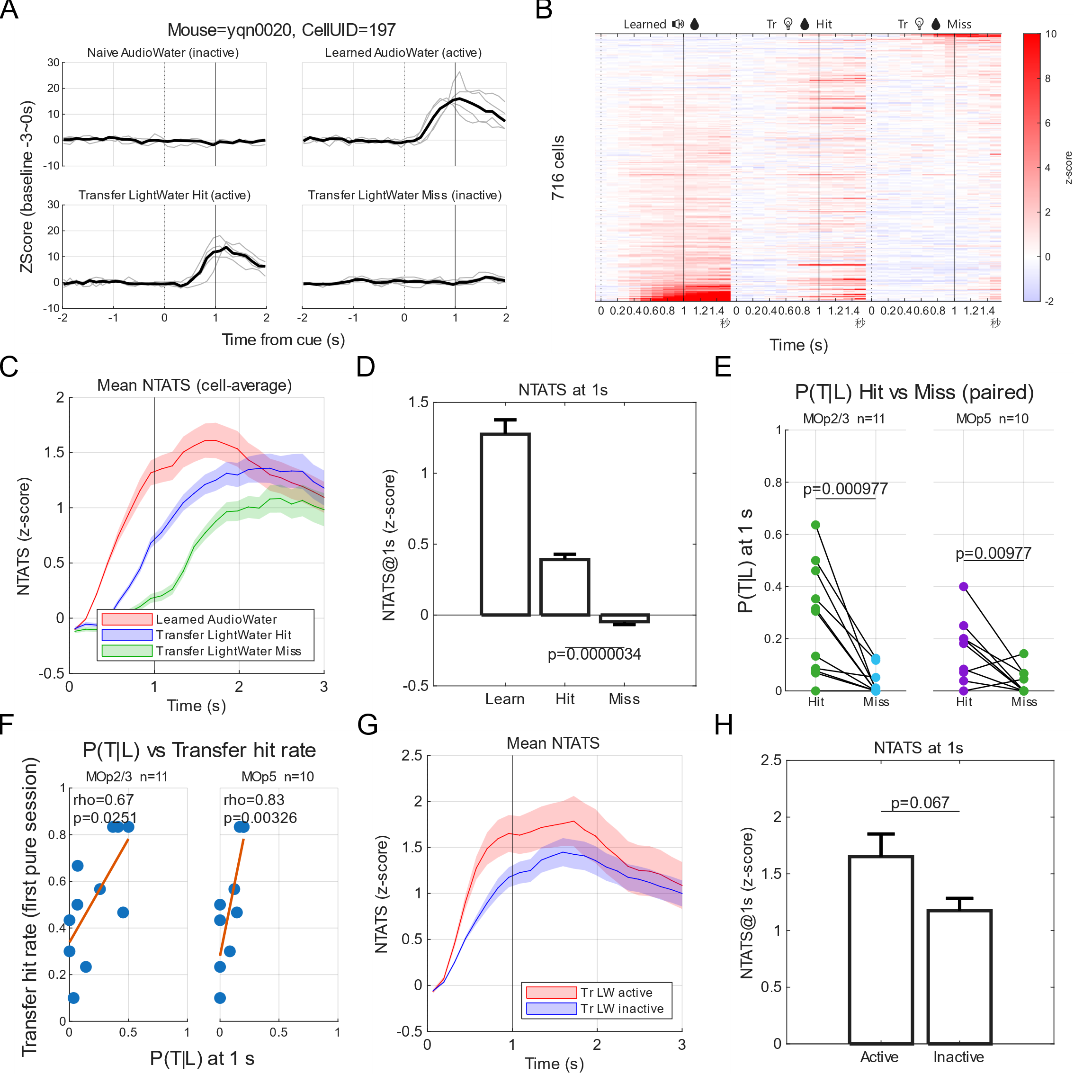
学会声水细胞在迁移光水中的复用表型（NTATS）。所有面板的 NTATS 为以提示前 −3~0 s 为基线的 z-score，中位数跨试次轨迹；0 s 为提示刺激，1 s 为给水。（A）代表性单细胞示例：在 Naive AudioWater 不活跃、Learned AudioWater 活跃、Transfer LightWater 命中活跃而错失不活跃。（B）三泳道热图：Learned AudioWater、Transfer LightWater Hit、Transfer LightWater Miss 的 0–1.5 s NTATS（同一细胞集合与顺序）；仅保留在任一泳道 1 s 活跃（NTATS(1s) > baseline 均值 + 3σ）的细胞，按 Learned@1s − Miss@1s 排序。（C）三组平均曲线：复用（B）的细胞集合与活跃筛选，绘制 0–3 s 的细胞均值±SEM（MultiShadowedLines）。（D）Learned-active 细胞的 NTATS@1s：展示 Learned/Hit/Miss 三组分布，并对 Hit vs Miss 做同细胞配对比较（BarScatterCompare）。（E）按层计算条件概率 P(TransferHit|LearnedAudio) 与 P(TransferMiss|LearnedAudio)（1 s 活跃判据），并做同鼠配对 signrank（单侧，Hit>Miss）。（F）P(Transfer|LearnedAudio) 与迁移首会话命中率的相关：按层 Spearman。（G）将 Learned AudioWater 活跃细胞按其在迁移光水是否活跃分组，比较其在 Learned 条件下的 0–3 s 平均曲线（均值±SEM）。（H）同（G）分组，比较 Learned 条件下 NTATS@1s。
中心论点：迁移光水能继承/复用学会声水1s活跃的细胞，并且这种复用与行为相关。
- 学会声水活跃的细胞，在迁移光水命中时有一定程度重激活；而错失时则不激活或很弱（ABCD）。错失时激活的是另一群跟学会声水无关的群体（B）
- 学会声水活跃的细胞，在迁移命中被激活的概率大于错失时被激活的概率（E）
- 迁移首会话命中率的鼠间差异，与复用率的鼠间差异相关（F）：复用越高，行为越高
- 在学会声水活跃群体中，能够在迁移会话中被重激活的部分，信号比未能重激活的部分略强（GH）

图3
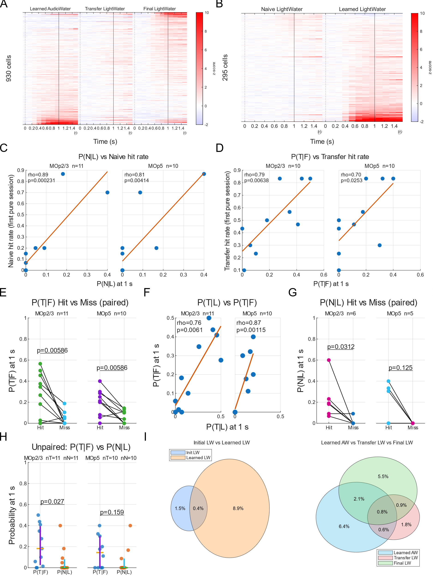
活跃细胞集合的重叠关系。活跃判据均为 1 s 点相对基线阈值（NTATS(1s) > baseline 均值 + 3σ）。（A）三泳道热图：Learned AudioWater、Transfer LightWater（每鼠唯一且纯 LightWater 的迁移首会话）、Final LightWater 的 0–1.5 s NTATS（同一细胞集合与顺序）；仅保留在任一泳道 1 s 活跃的细胞，按 Learned@1s − Final@1s 排序。（B）两泳道热图：Naive LightWater 与 Learned LightWater 的 0–1.5 s NTATS；活跃筛选同（A），按 Learned@1s − Naive@1s 排序。（C）按层 Spearman：P(Naive|LearnedLight) 与 Naive 首会话命中率的相关。（D）按层 Spearman：P(Transfer|Final) 与迁移首会话命中率的相关。（E）按层配对 signrank（单侧，Hit>Miss）：P(TransferHit|Final) vs P(TransferMiss|Final)。（F）按层 Spearman：P(Transfer|LearnedAudio) 与 P(Transfer|Final) 的相关（按鼠 inner-join）。（G）按层配对 signrank（单侧，Hit>Miss）：P(NaiveHit|LearnedLight) vs P(NaiveMiss|LearnedLight)。（H）按层非配对 ranksum：P(Transfer|Final) 与 P(Naive|LearnedLight)差异；点群为每只鼠的概率值，横线表示中位数，竖线表示四分位距（IQR，25%–75%）。（I）活跃细胞重叠的 Venn 图：左，Init（Naive LightWater）与 Learned LightWater；右，Learned AudioWater、Transfer LightWater 与 Final LightWater。
中心论点：迁移比初始的首会话行为更高，是因为最终光水100%时的“正确答案群体”在学会声水阶段有一部分已经“预活跃”了。
- 最终光水的活跃群体，在学会声水和迁移光水首会话中已经有一部分在活跃（预活跃）了（AI）；而初始光水的活跃细胞，几乎完全没有覆盖到学会光水时“正确活跃”的群体（BI）。
- 首会话命中率与预活率相关，无论迁移还是初始（CD）
- 在首会话中，命中的回合预活率高于错失，无论迁移还是初始（EG）
- 迁移光水的预活率与复用率相关（F）
- 迁移的预活率高于初始，但在MOp5层不显著（H）

图4
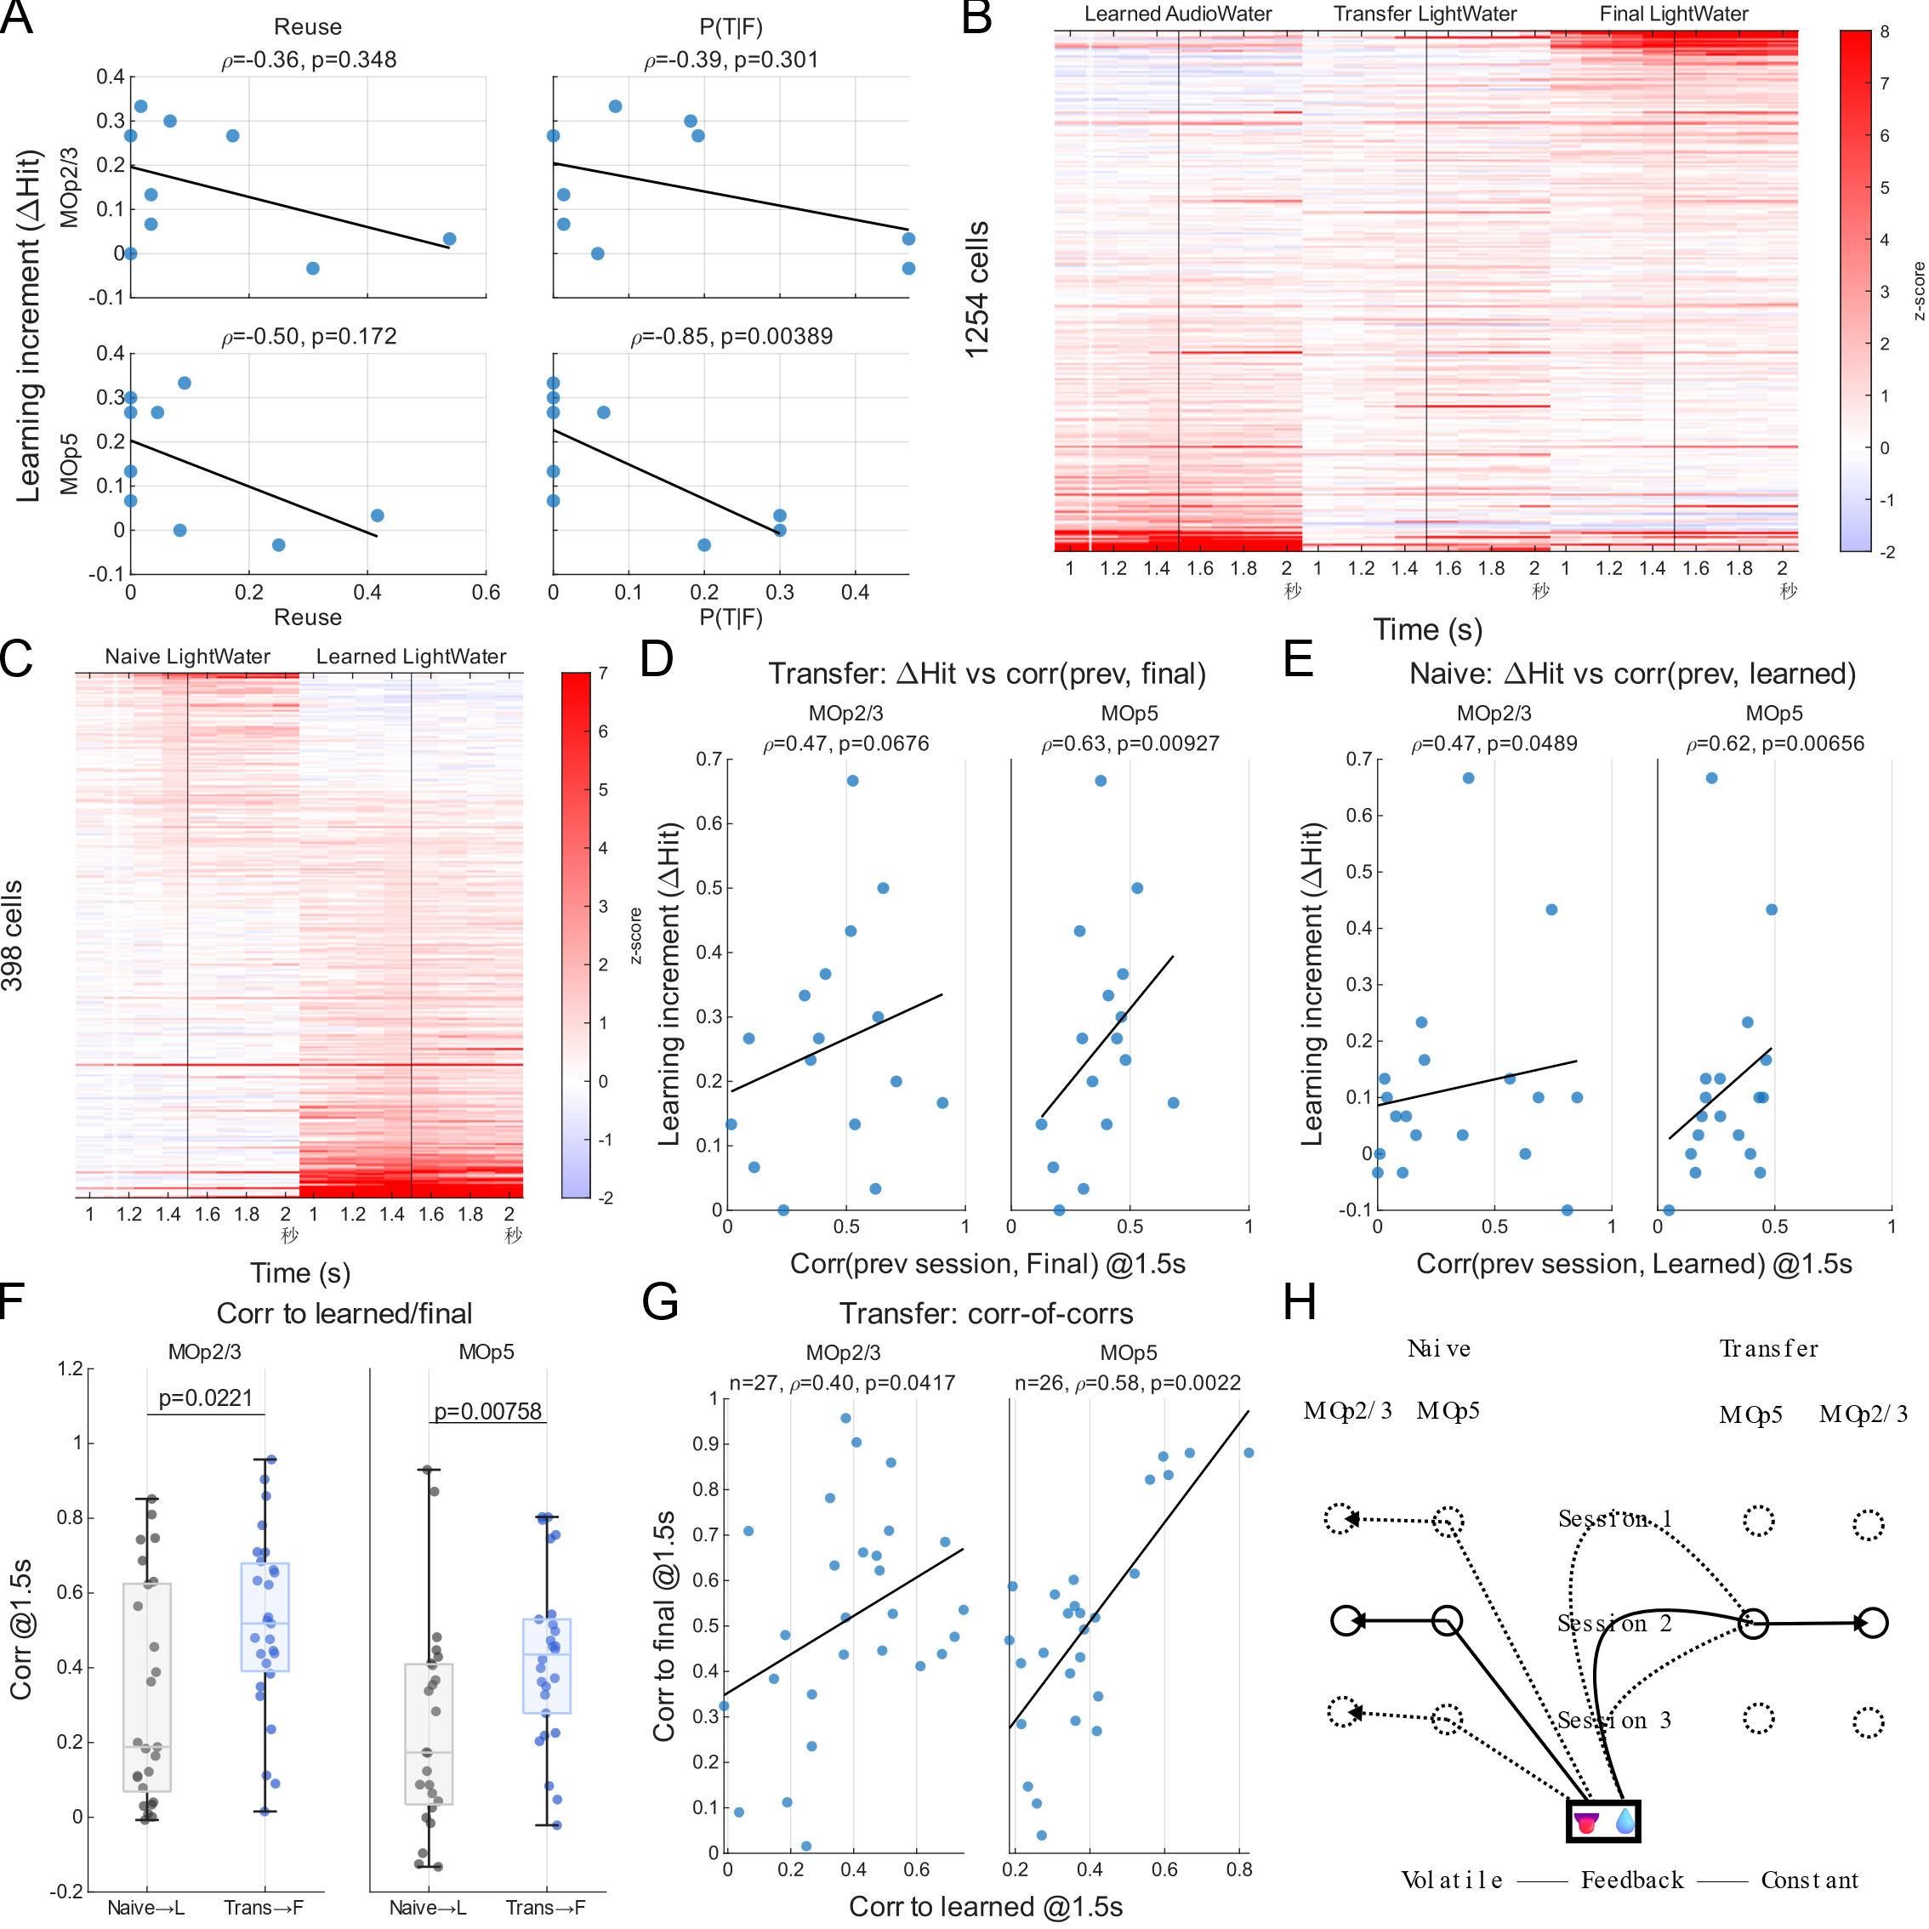
会话级学习增量与1.5s活跃群体指标。（A）在声转光数据集中，以会话为统计单位（Mouse×DateTime），学习增量定义为 ΔHit=Hit(i+1)−Hit(i)（剔除进入天花板100%后的区段），分别考察 Reuse(session vs LearnedAudio) 与 P(Transfer|Final) 是否能预测 ΔHit；按层（MOp2/3、MOp5）分面，报告控制当前会话命中率的 partial Spearman。（B）三泳道热图（1–2 s）：Learned AudioWater、Transfer LightWater（迁移首会话，且每鼠唯一/纯 LightWater）、Final LightWater；活跃判据为 1.5 s 点相对基线阈值，排除三个泳道内都不活跃的细胞。（C）两泳道热图（1–2 s）：Naive LightWater 与 Learned LightWater；活跃筛选标准同（B）：排除两个泳道内都不活跃的细胞。（D）迁移阶段相邻会话对：ΔHit 与 Corr(prev session, Final)@1.5 s 的关系（按层分面），并控制前会话命中率。（E）初始阶段相邻会话对：ΔHit 与 Corr(prev session, Learned)@1.5 s 的关系（按层分面），并控制前会话命中率。（F）会话单位比较 Corr(session, correct)@1.5 s：Naive(→Learned) vs Transfer(→Final)。（G）迁移阶段会话单位相关：Corr(LW session, AW learned) 与 Corr(LW session, LW final)@1.5 s 的 Spearman（按层）。（H）模型图展示迁移学习速度更快的原因：1.5s的训练信号更接近最终正确信号。
中心论点：迁移比初始增长更快，是因为迁移会话中1.5s处的“训练”信号更匹配最终的“正确信号”，使得训练过程能“少走弯路”；而初始会话中的1.5s训练信号一开始是不正确的，导致训练过程更加曲折，训练方向互相抵消，因而更漫长（H）。
- 前述的复用率和预活率均不能预测学习速度，甚至反向预测学习速度（A）
- 迁移与最终阶段的1.5s“正确信号”存在一定相关性（B），而初始与学会阶段的1.5s“正确信号”几乎不相关（C）
- 迁移学习过程每个会话的行为增量，与MOp5层1.5s信号与最终阶段的相关性，呈正相关（D），即“训练信号越正确，学习速度越快”。初始学习过程也是一样（E）。MOp2/3层也有相对较弱的正相关性。
- 迁移会话的“正确相关性”高于初始（F）。
- 迁移阶段的“正确相关性”，与学会声水阶段的1.5s“复用相关性”也相关（G），说明这种相关性是从学会声水任务中继承过来的。

图5
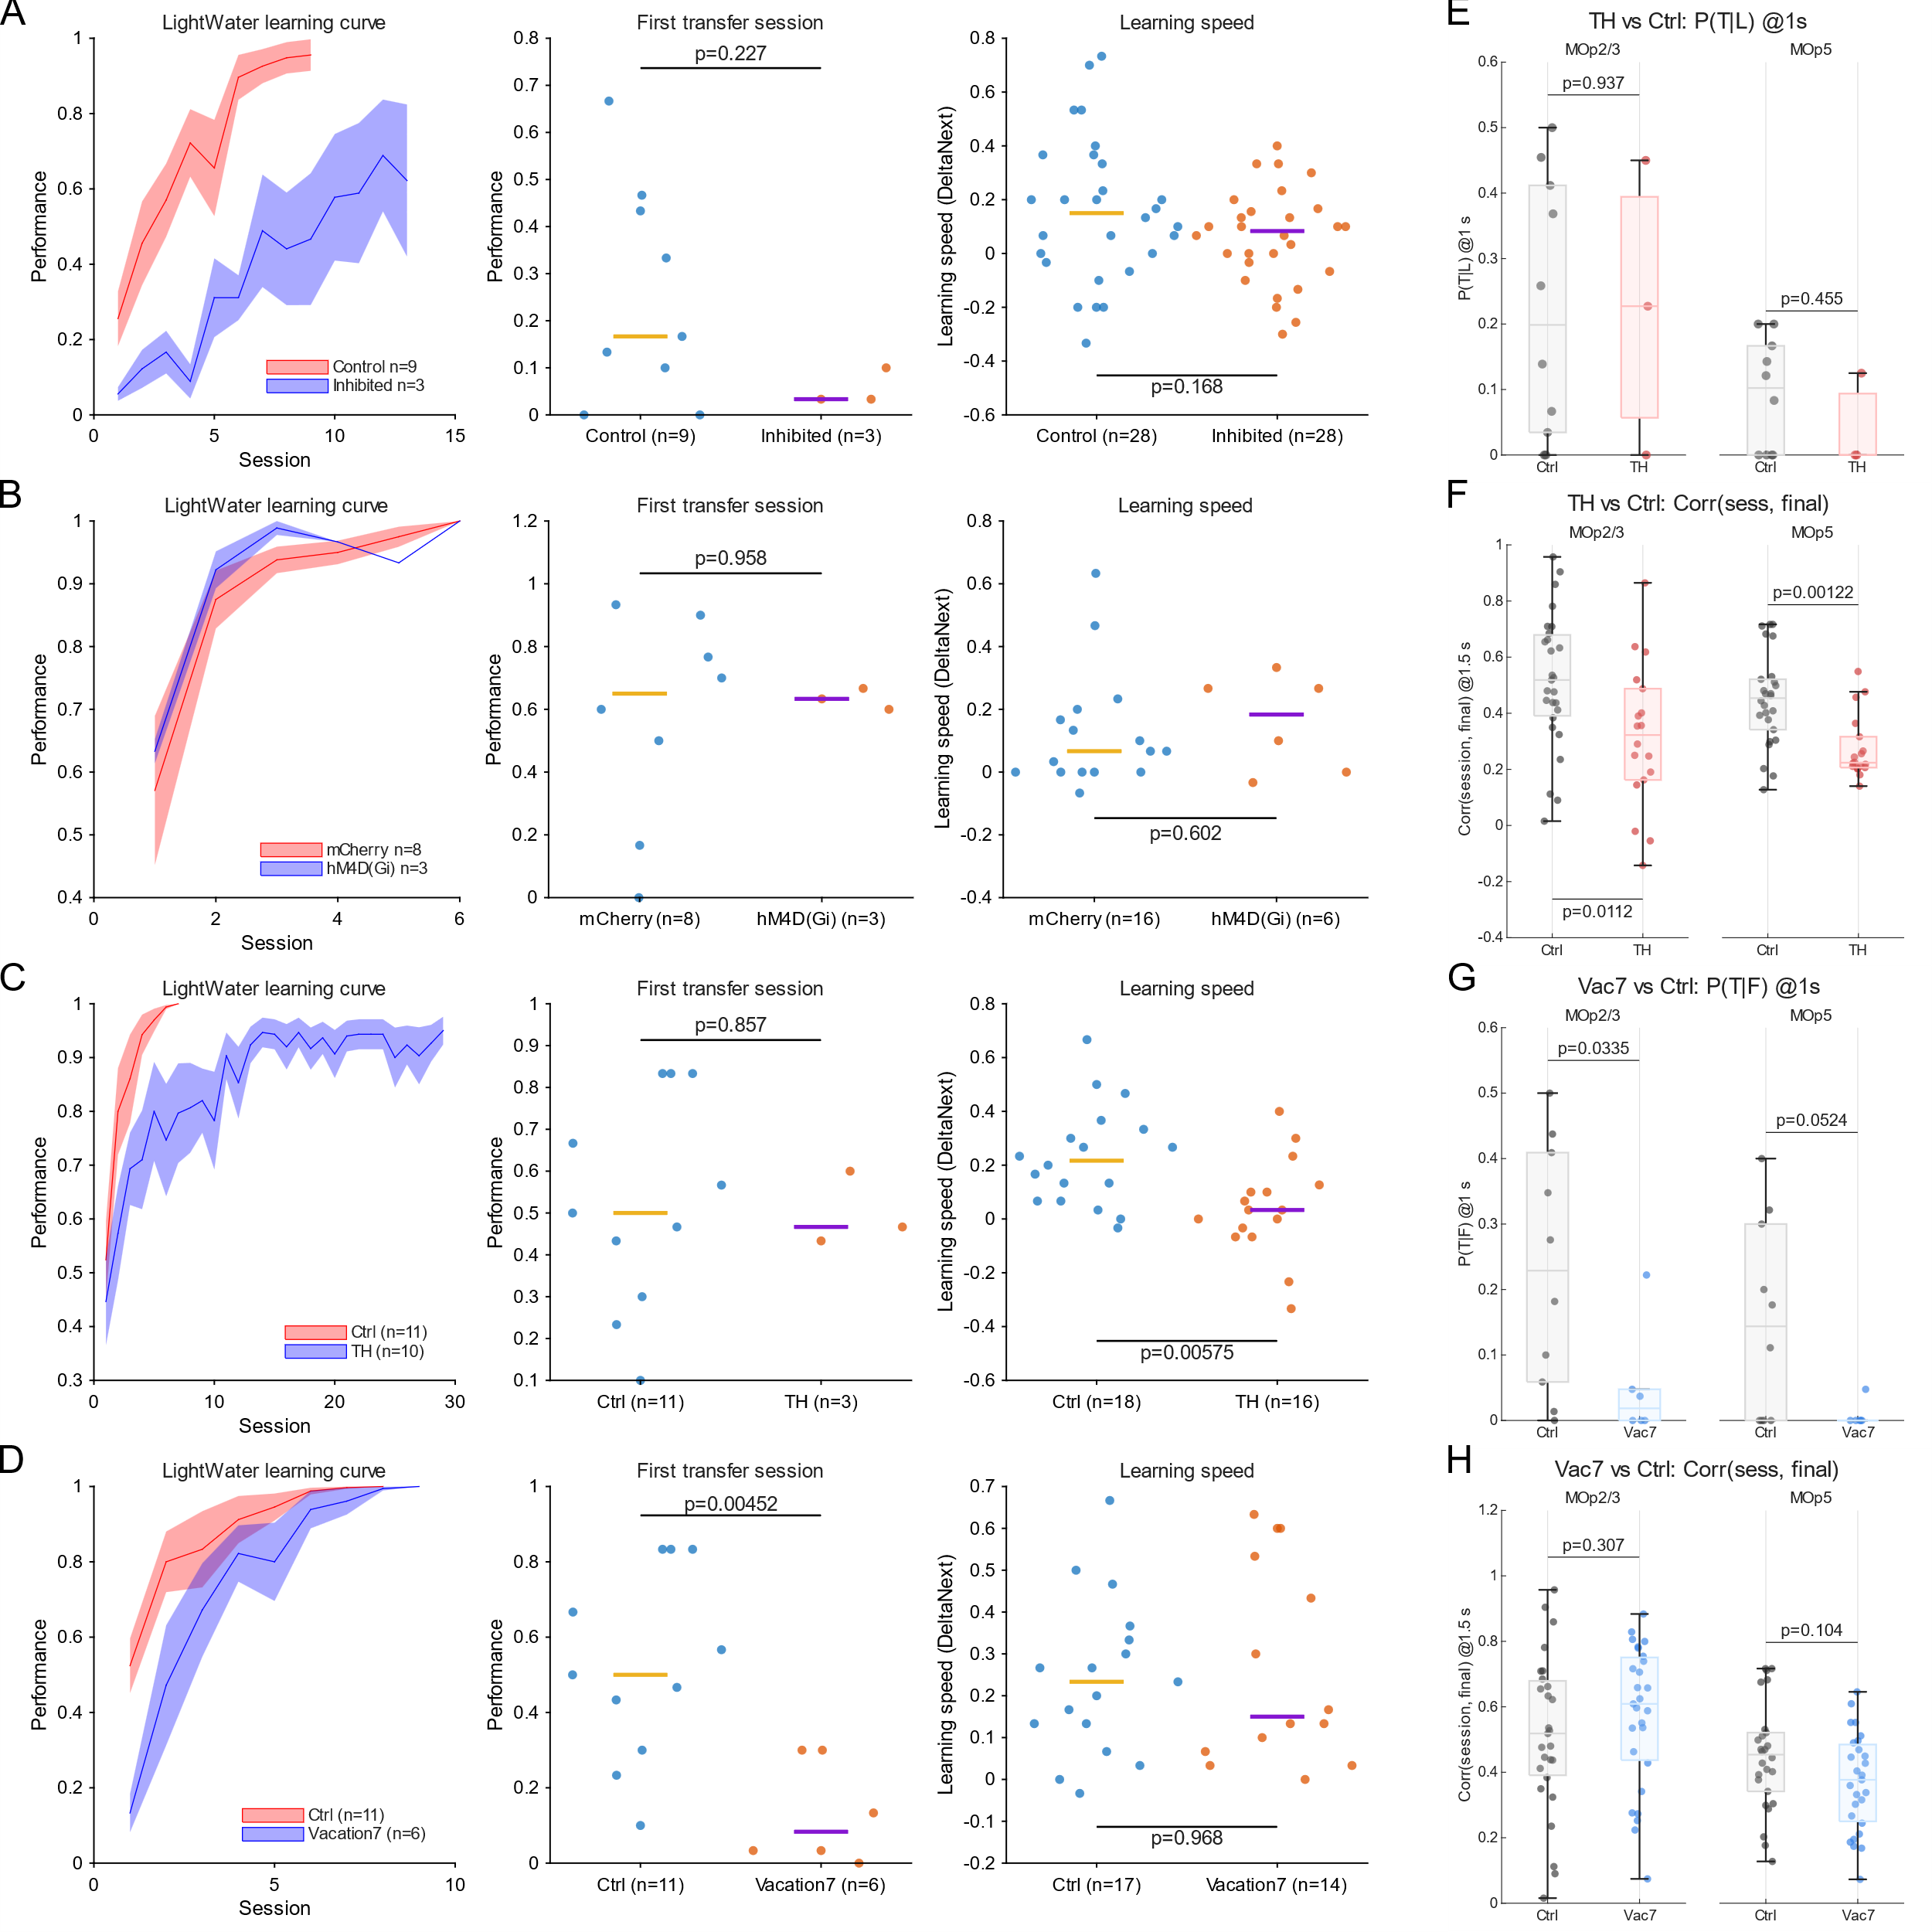
因果操纵：迁移光水行为分量与MOp表征指标。（A）cFos ensemble 抑制（MOp vs Control）：左，光水学习曲线（以 Mouse×DateTime 为会话，包含所有 LightWater 会话，均值±SEM）；中，迁移首会话（Phase=Transfer，取每鼠最早会话）命中率（每点一只鼠，ranksum）；右，学习速度（会话步 ΔNext=Perf(i+1)−Perf(i)，每点一个会话步，ranksum，排除前会话命中率因素）。（B）hM4D(Gi) 非特异性对照（MOp vs mCherry）：三子图口径同（A）。（C）反馈通路抑制（TH vs Ctrl）：三子图口径同（A）；学习曲线面板额外合并一份纯行为数据进入TH组（仅用于曲线）。（D）训练间隔操纵（Vacation7 vs Ctrl）：三子图口径同（A）。（E）TH vs Ctrl：复用率 $P(T|L)$@1s（Active@1s：NTATS(1s) > 基线(-3~0s)均值+3SD；按鼠×层统计，MOp2/3 与 MOp5；ranksum）。（F）TH vs Ctrl：会话—最终会话相似性 Corr(session, final)@1.5s（对共同细胞计算 Pearson 相关；按鼠×层比较，ranksum on FisherZ）。（G）Vacation7 vs Ctrl：复用率 $P(T|F)$@1s（按鼠×层，ranksum）。（H）Vacation7 vs Ctrl：Corr(session, final)@1.5s（按鼠×层，ranksum on FisherZ）。
中心论点：之前论述的各种相关性，可以一定程度上被因果操纵验证。
- 特异性抑制学会声水阶段活跃的细胞，可以降低迁移首会话行为，但对学习速度影响不大（A）
- 非特异性广谱抑制MOp，对迁移过程几乎无影响（B）
- 抑制TH，首会话行为变化不大，但学习速度下降（C）。在钙信号表征上可以看到迁移首会话的复用率变化不大（E），但1.5s训练信号的正确相关性下降（F）
- 学会声水7天后再迁移光水，首会话行为下降，但学习速度变化不大（D）。钙信号表征上，迁移首会话的预活率下降，特别是MOp2/3层（G）；但1.5s训练信号的正确相关性变化不大（H）。

图6
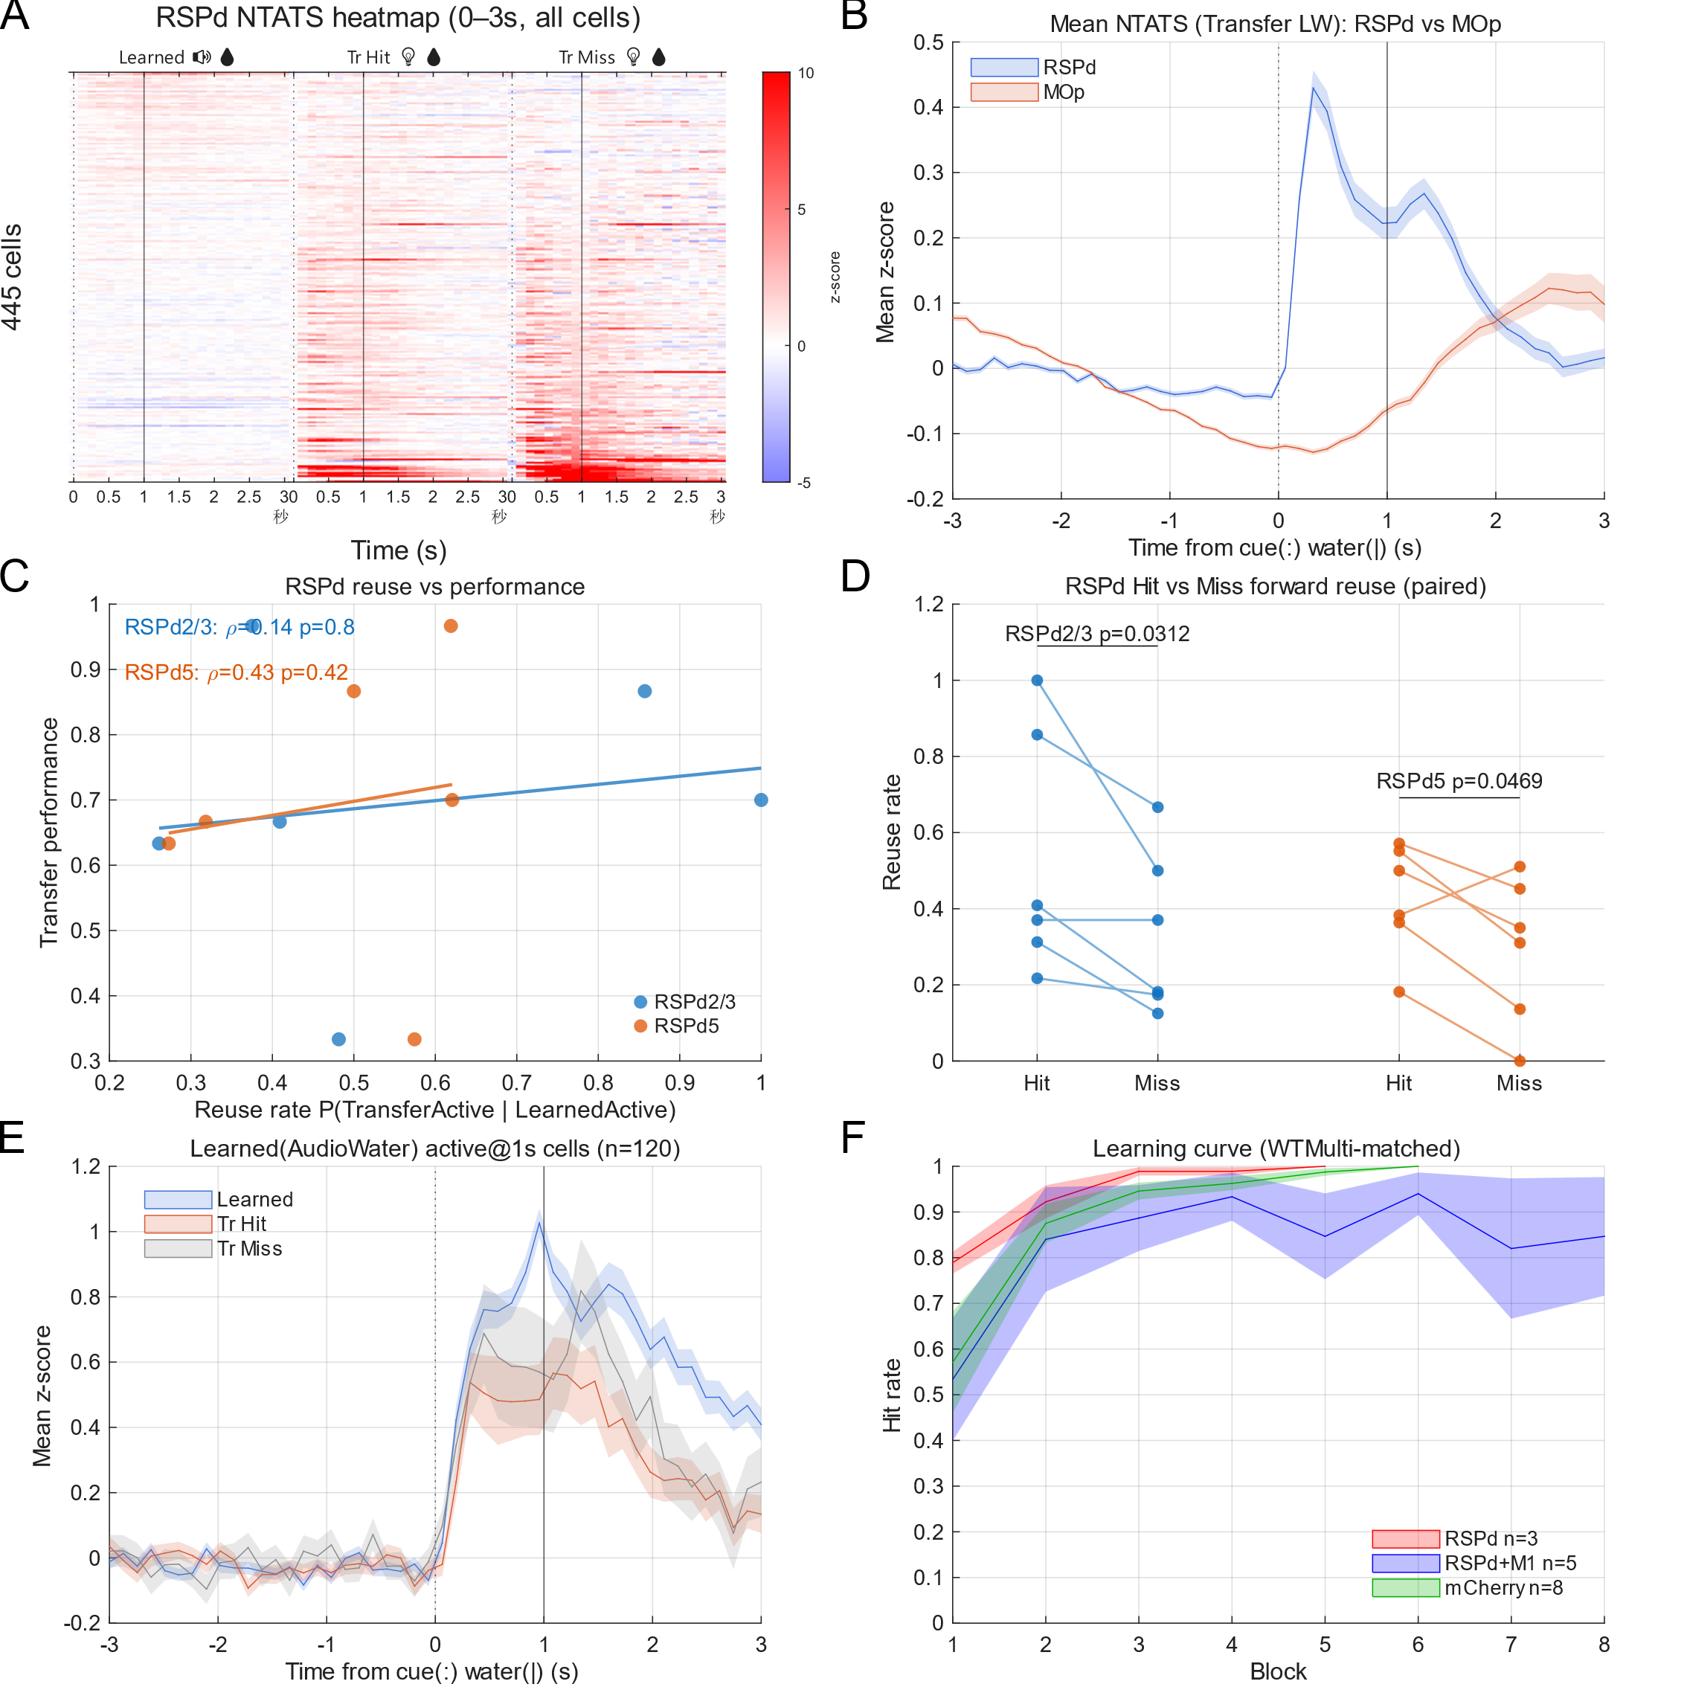
RSPd：任务区分、动力学与复用指标。（A）任务区分热图：Learned AudioWater 与 Transfer LightWater Hit/Miss 三通道全细胞NTATS热图（z-score），时间窗0–3s；三通道使用相同细胞集合，剔除在三通道均不满足 Active@1s 的细胞。（B）迁移光水下 RSPd vs MOp 全细胞平均NTATS：均值±SEM 叠加比较提示后动力学。（C）复用率与迁移表现：统计单位为鼠×层（RSPd2/3、RSPd5），复用率定义为 $P(TransferActive|LearnedActive)$（Active：0–1s窗内最大值 > 基线(-3–0s)均值+3SD），与迁移阶段平均行为表现做 Spearman 相关并绘制趋势线。（D）命中/错失复用：同一鼠同一层内比较 Hit vs Miss 的前向复用率（配对符号秩检验，右尾），并以连线表示配对。（E）Learned-active@1s 细胞的平均曲线：筛选在 Learned(AudioWater) 于1s处活跃的细胞，比较 Learned vs Transfer Hit vs Transfer Miss 的均值±SEM。（F）光水学习曲线组间比较：RSPd、RSPd+MOp 与 mCherry 三组在 LightWater 条件下的学习曲线。
中心论点：RSP可能是一个光信号偏好的上游脑区，但声信道的复用对行为也有微弱影响。
- RSP偏好光信号，对声信号响应微弱（A）
- RSP对光信号的响应早于MO（B）
- RSP的复用率基本不能解释迁移首会话行为的鼠间差异（C）
- 在命中的回合，RSP的声信道复用率略高于错失（D）
- 单独考察学会声水活跃的细胞，其在迁移命中/错失回合中的活动差异不大（E）
- 非特异性操纵实验显示，单独抑制RSP，迁移行为不下降（甚至上升）；同时抑制RSP和MO，首会话行为不降，但后续增长出现瓶颈

